专业:  班级 学号 姓名  ----------------------------------装----------------------------------订---------------------------------线--------------------------------- | 本科各专业 |  |  |  |  | 课程名称: |  | 概率论与数理统计 |  |  |  | 学分: |  | 3 |  | 试卷编号（1 ）
课程编号: |  | 4110750 |  |  |  | 考试方式: |  | 闭 卷 |  |  | 考试时间: |  |  |  |  | 100 |  | 分钟
拟卷人（签字）: |  |  |  | 工程数学教研室 |  | 拟卷日期: |  | 2011-05-16 |  |  | 审核人（签字）:
得分统表:
题 号 |  |  | 一 |  | 二 |  | 三 |  | 四 | 五 |  |  | 六 |  | 七 |  |  |  | 总 分
得 分

一、选择题（本题共10空格，每空格3分，共30分）
得 分
请将选择题答案填入下表：
题号 | 1 | 2 | 3 | 4 | 5 | 6 | 7 | 8 | 9 | 10
答案
1、为两随机事件， 则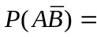（ ）.
A．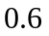 B．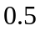 C．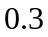 D．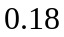
2、若随机事件互不相容，且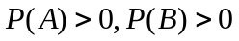，则下面结论正确的是（ ）.
A．为对立事件 B．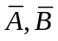互不相容 C．不独立 D．相互独立
3、设随机变量服从正态分布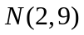，常数满足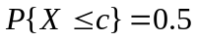，则（ ）.
A． B． C． D．
4、设离散型随机变量的概率分布律为
 | -1 | 2 | 3
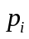 | 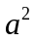
则（ ）.
A．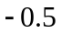 B． C． D． 
5、已知随机变量服从二项分布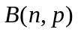，且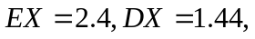则参数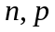的值分别为（ ）.
A．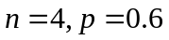 B．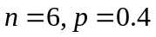 C．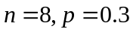 D． 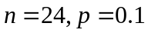
6、设随机变量的相关系数为，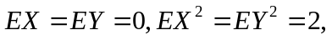则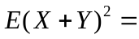（ ）.
A． B． C． D．
7、设总体服从正态分布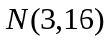，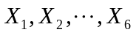是来自总体的一个简单随机样本，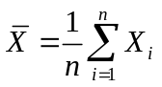为样本均值，则（ ）.
A．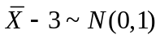 B．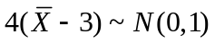 C．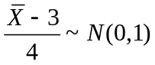 D． 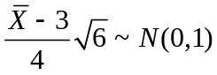
8、设总体的期望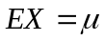，未知，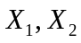是来自总体的一个简单随机样本，则下列关于的估计中，（ ）是无偏的.
A．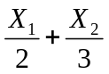 B．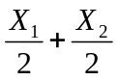 C．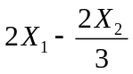 D． 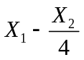
9、设总体服从正态分布，其中已知，若已知样本容量和置信度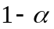均不变，则对于不同的样本观察值，总体均值的置信区间的长度（ ）.
A．变长 B．变短 C．不变 D． 不能确定
10、设总体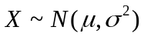，抽取容量为的样本，算得样本均值为，样本方差为,统计假设为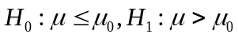，则在显著水平下，检验统计量为（ ）.
A．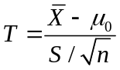 B．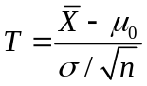 C．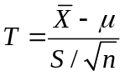 D． 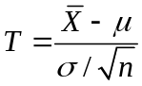

二、（本题15分）已知在10只产品中有2只次品，现作不放回抽样，从中取产品两次，每次取一只.求下列事件的概率：
得 分
（1）取到的两只都是正品；
（2）第二次取到次品.

三、（本题10分）设随机变量的分布函数为
班级 学号 姓名
----------------------------------装----------------------------------订---------------------------------线---------------------------------
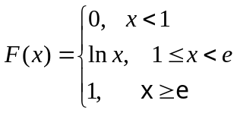，
得 分

求（1）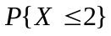；（2）的概率密度函数.

四、（本题10分）设随机变量服从上的均匀分布，求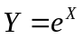的概率密度函数.
得 分

五、（本题15分）设随机变量的联合概率密度函数为：
得 分
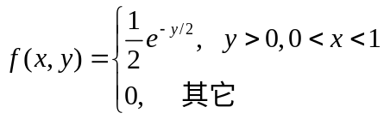
试求（1）的边缘概率密度函数；（2）判别是否相互独立；（3）的相关系数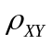.

六、（本题10分）设总体的分布律为
 | 1 | 2 | 3
 | 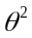 | 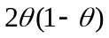 | 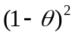
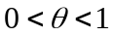为未知参数. 已知取得了样本值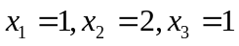，求的矩估计值.
得 分

七、（本题10分）设总体具有概率密度
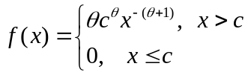，
得 分
其中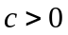为已知，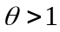为未知参数，为来自总体的一组样本.求的极大似然估计量.

